北京师范大学
大类分流系统
学生使用手册

北京师范大学教务部
2023年11月15日

目录
1. 概述 3
1.1. 系统介绍 3
1.2. 系统要求 3
1.3. 使用对象 3
1.4. 访问地址 3
2. 学生工作流程 3
3. 用户权限与登录 4
3.1. 登录 4
3.2. 进入大类分流栏目 4
4. 本科生主修专业确认 5
4.1. 查看轮次 5
4.2. 确认填报说明 6
4.3. 志愿填报 6
5. 学生信息确认 7
6. 常见问题解答 7
6.1. 无法登录系统 7
6.2. 其他问题 8
7. 注意事项 8

用户手册说明文档

概述

系统介绍
大类分流系是针对大类招生专业的学生应根据自身的学习成绩、学习兴趣、学业规划及对专业的了解，对本人就读的大类包含的所有专业进行志愿填报。通过制定公平、公正、公开的分流标准、提供多样化的选择、实施智能化管理；提高了教务管理的效率和准确性，更好地满足了学生的个性化需求，促进人才培养质量提升。
本操作手册适用于北京师范大学参与大类分流的学生。通过该系统完成大类分流工作。

系统要求
建议电脑端使用谷歌浏览器、edge浏览器。

使用对象
学生

访问地址
https://ss.bnu.edu.cn/

学生工作流程
第一步 填写按轮次填报志愿专业
第二步 查看专业录取结果

用户权限与登录

登录
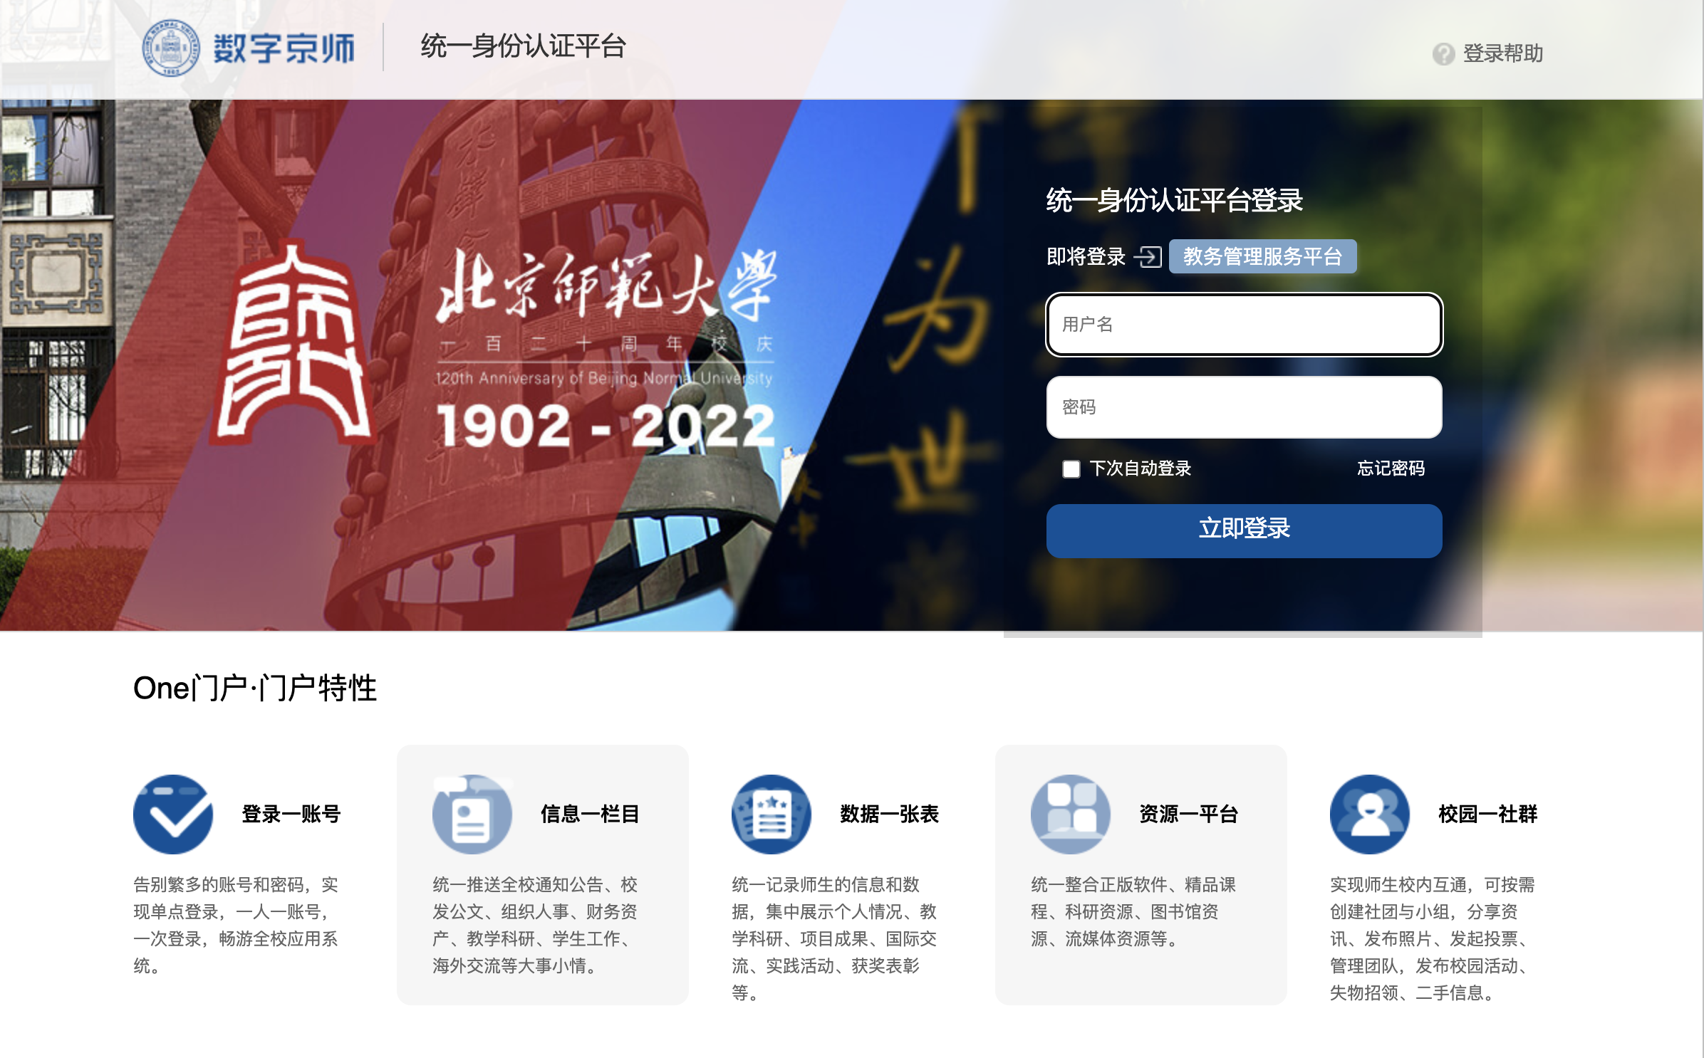
图1
第一步：按地址登录统一门户网站，如图1。
第二步：在登录页面输入用户名和密码。
第三步：点击“登录”按钮进入系统。

进入大类分流栏目
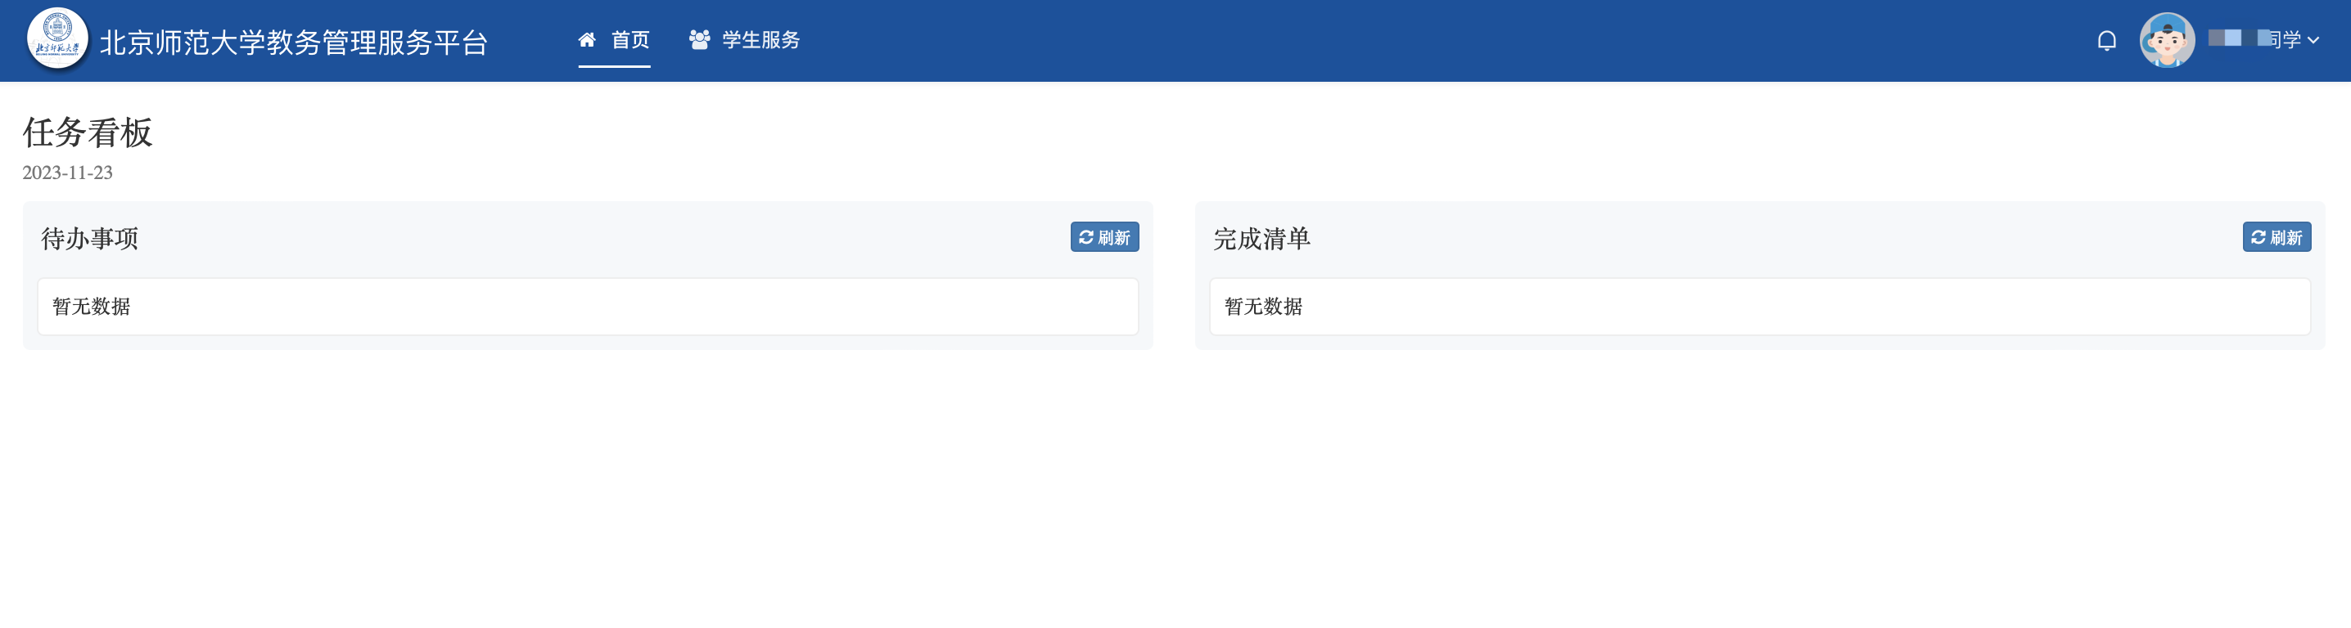
图2
第一步：在页面顶部点击“学生服务”选项，如图2。
第二步：进入学生服务页面，在页面左侧的选项栏中选择“大类分流”，进入本科生主修专业确认页面，如图3。
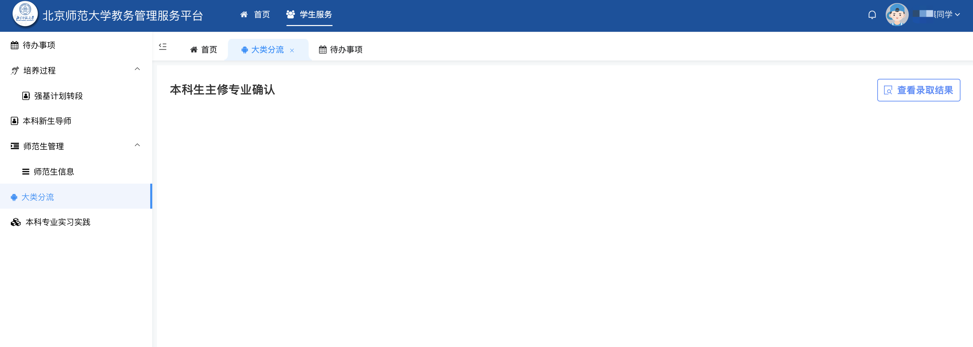图3

本科生主修专业确认
大类专业的学生在进入本科生主修专业确认页面后，能够看到大类分流填报轮次页面，如图4。
图4

查看轮次
系统首页显示面向学生开放的所有专业确认轮次及开放时间，在开放时间内，点击“点击进入”可进入相应的轮次进行填报；如图5。
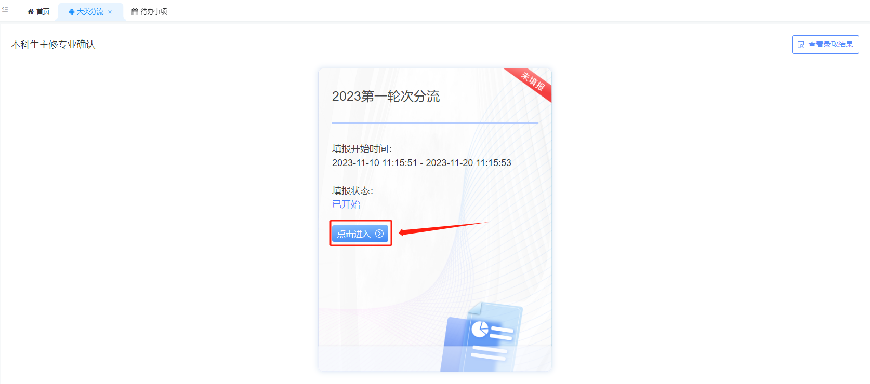
图5

确认填报说明
进入主修专业确认页面后，请认真阅读专业确认填报须知，在确认已了解专业确认填报须知内容后，勾选页面下方的“我已阅读上述内容，确保按要求填报志愿”后，点击“开始填报”进入填报页面；如图6。
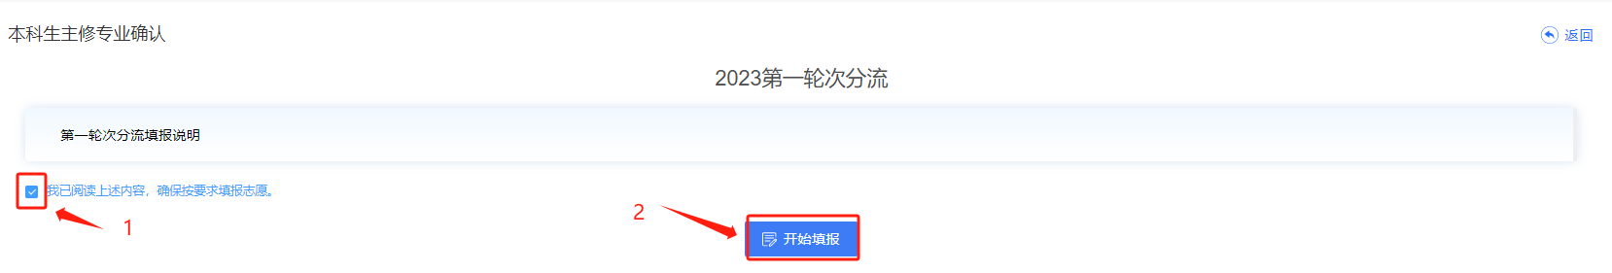
图6

志愿填报
填报时，根据个人填报意愿，对大类中包含的专业拖拽进行排序，排序后，可：
暂存：保存排序的结果，可再次进入系统进行填报。
提交：确认无误后，点击“提交”按钮提交专业志愿的排序结果，提交后，不能再对排序进行修改。如图7。
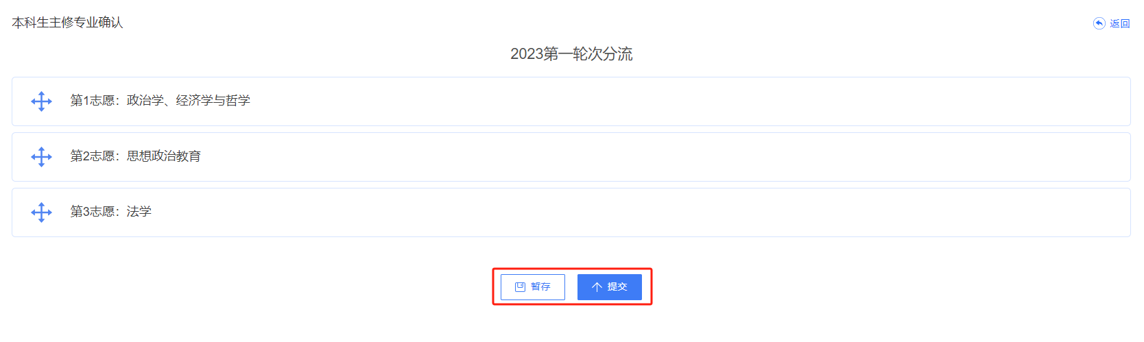
图7
提交排序结果后，如再次进入相应的填报轮次，可查看填报专业志愿的排序结果，但无法对结果进行修改。

学生信息确认
学校进行专业分配结束后，可点击大类分流首页的“查看录取结果”，在学生信息确认页面查看专业分配的结果。如图8。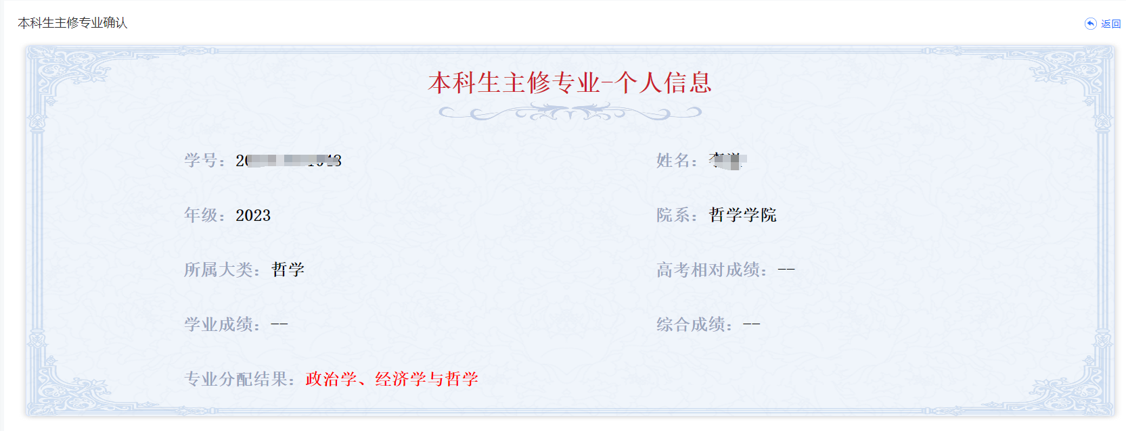
图8

常见问题解答

无法登录系统
请检查您的登录信息是否正确，包括用户名和密码。如果忘记密码，可以点击“忘记密码”链接重置密码。

其他问题
请联系系统管理员或技术支持团队，他们将帮助您解决问题。

注意事项
所有用户需遵守系统使用规则，尊重他人的隐私和权益。
用户需及时更新个人信息，保持信息的准确性和完整性。
如遇到系统故障或疑问，可及时联系技术支持，寻求帮助。

